Официальный информационный портал Администрации МО «Город Обнинск» // Новости // 22 июня в Обнинске - Всероссийский тур «ГОТОВ»!

22 июня в Обнинске - Всероссийский тур «ГОТОВ»!

05 июня 2018 года 15:50
29 мая в Подмосковье стартовала одна из самых масштабных акций в поддержку массового спорта – Всероссийский тур «ГОТОВ».
До 12 августа жители 30 городов России примут участие в открытом спортивном мероприятии. Все желающие - спортсмены, любители здорового образа жизни и активные горожане - смогут пройти от 5 до 11 спортивных испытаний на силу, скорость, выносливость. Акция «ГОТОВ» - это не только соревнования, но большой семейный и корпоративный праздник.
Проверить свою физическую подготовку, выполнив известные с детства базовые спортивные упражнения комплекса ГТО, сможет каждый. И это независимо от пола, возраста и тренированности. Участие в туре для всех бесплатное, нужно лишь пройти регистрацию в сервисе gotov.club для фиксации результатов и подведения итогов.
Лидеров соревнований определяет уникальная система рейтинга сервиса gotov.club. Результаты испытаний доступны для каждого зарегистрированного в онлайн режиме на сайте акции.
В Обнинске мероприятия тура состоятся 22 июня на стадионе «Труд» с 14-00 до 21-00. В это время все желающие смогут прийти попробовать свои силы в выполнении норм комплекса ГТО. Приглашаем жителей наукограда поддержать акцию!
Участникам необходимо иметь при себе справку от врача с отметкой «допускается к выполнению нормативов ГТО» и хорошее настроение!
«Соревновательный азарт и возможность оценить свою реальную физическую готовность в сравнении с показателями других людей - сильная мотивация для улучшения своей физической формы. Мы создали сервис «ГОТОВ», чтобы любой желающий смог провести соревнование, по сути нажав несколько кнопок в своём телефоне. С нашим сервисом организация спортивного мероприятия становится очень простым автоматизированным процессом, управляемым из интуитивно понятного интерфейса. Так что теперь соревноваться можно где угодно, когда удобно и с кем хочется – будь это корпоративное мероприятие или активный день в семейном кругу», - говорит руководитель проекта Васянина Владислава.
Проект реализуется при поддержке Фонда президентских грантов и Министерства спорта Российской Федерации.
Участие в туре для всех бесплатное, нужно лишь пройти регистрацию в сервисе gotov.club для фиксации результатов и подведения итогов.
Новости Всероссийского тура «ГОТОВ» в соцсетях:
ВКонтакте vk.com/gotov.club
Инстаграм instagram.com/gotov.club/
Фейсбук facebook.com/gotov.club/
Одноклассники ok.ru/group/55201642774775
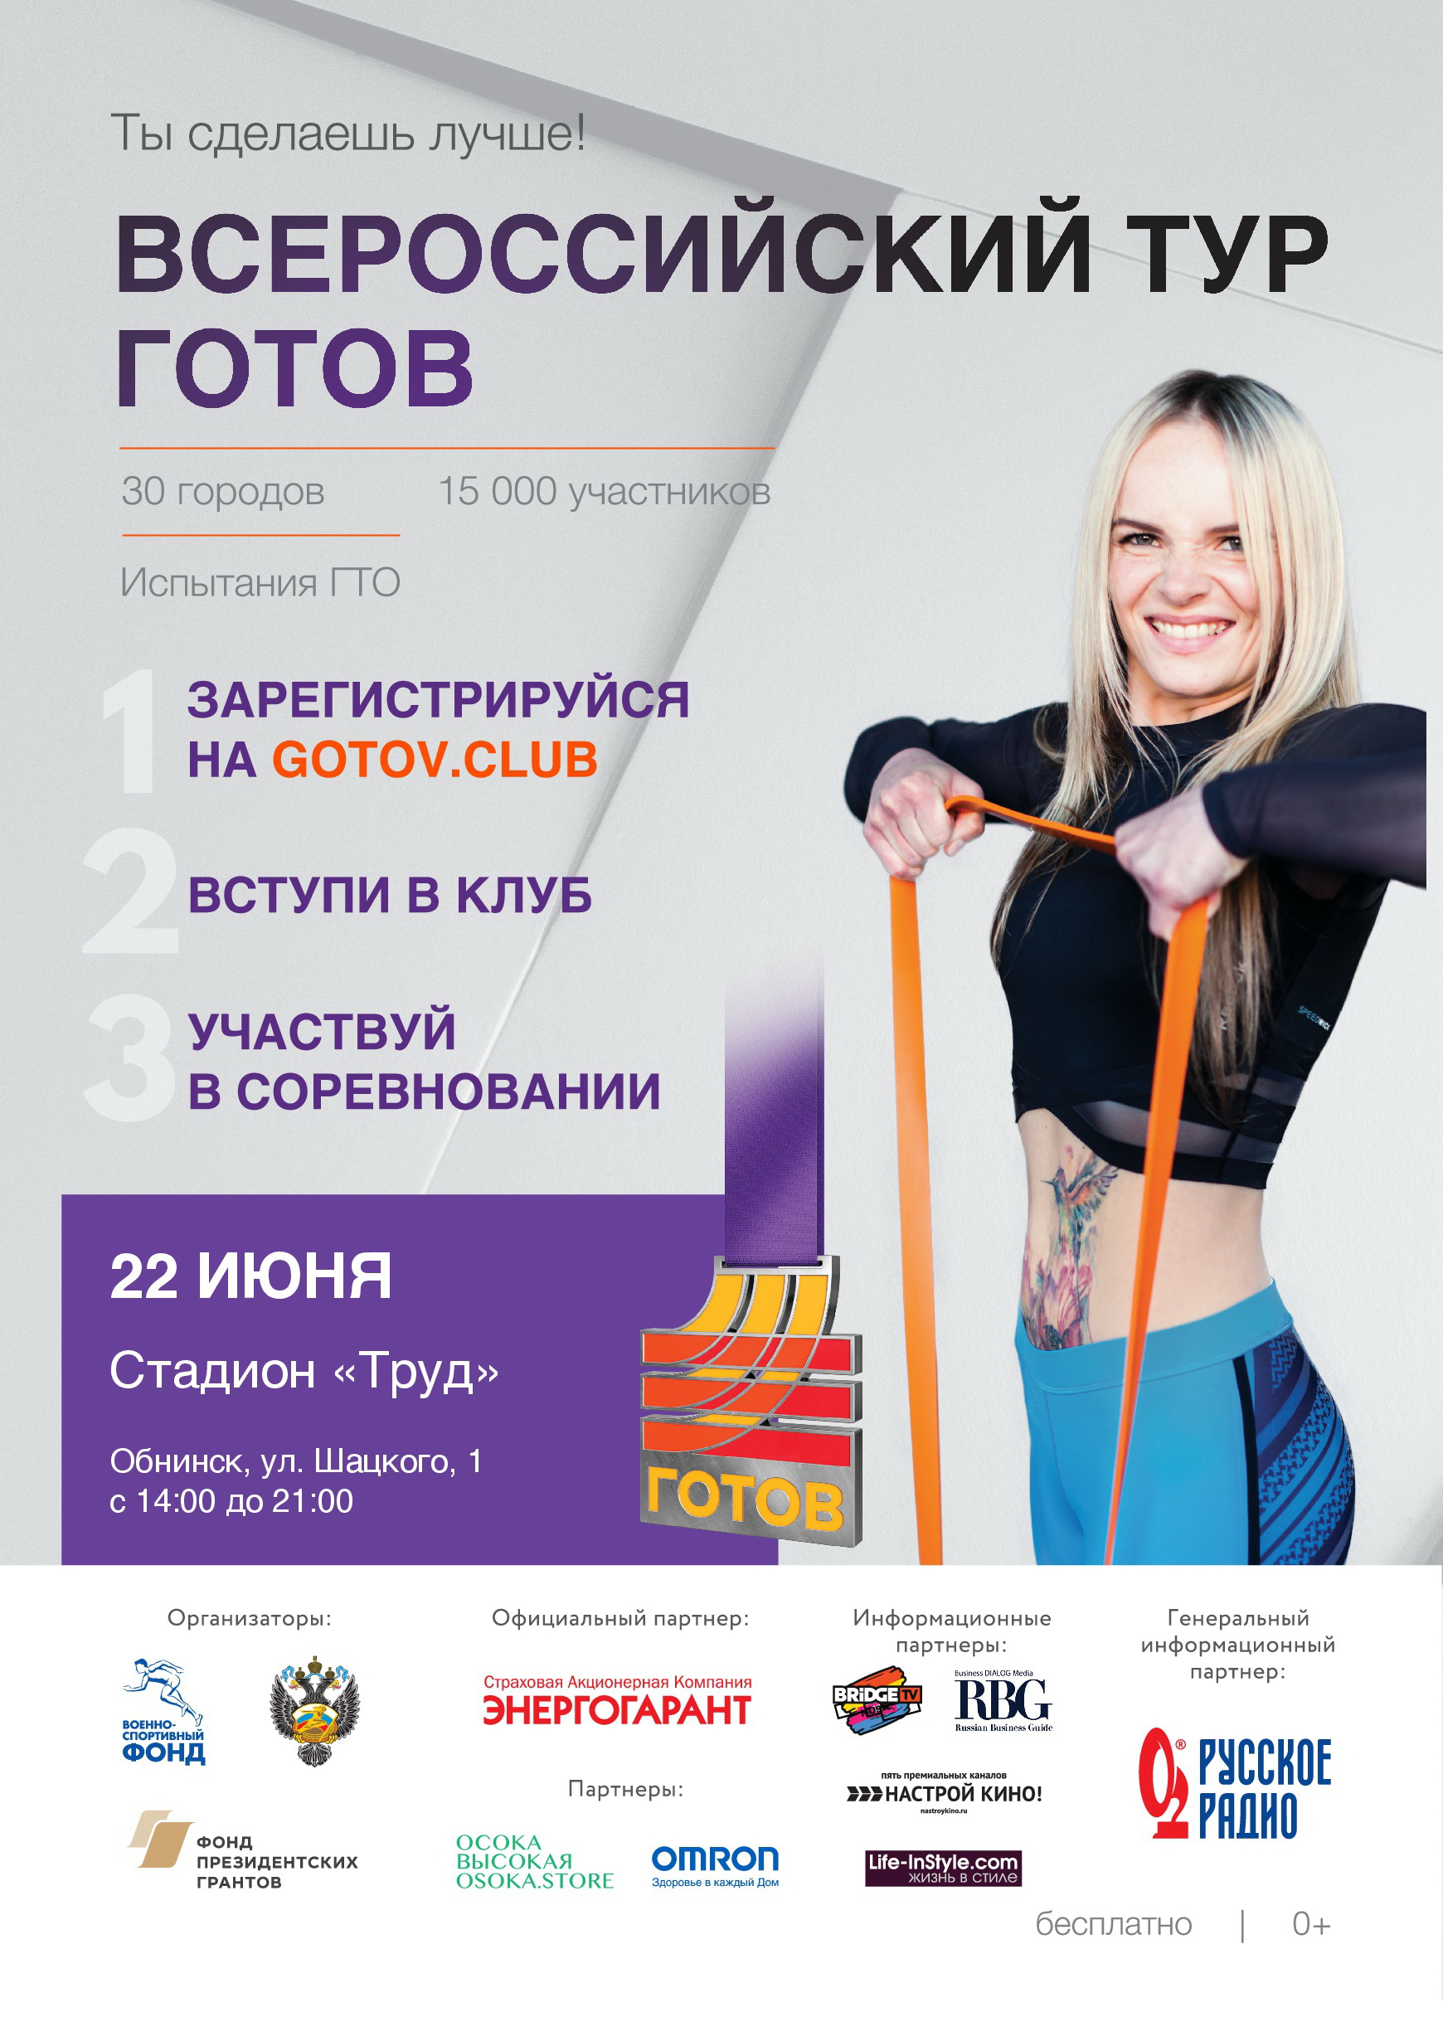
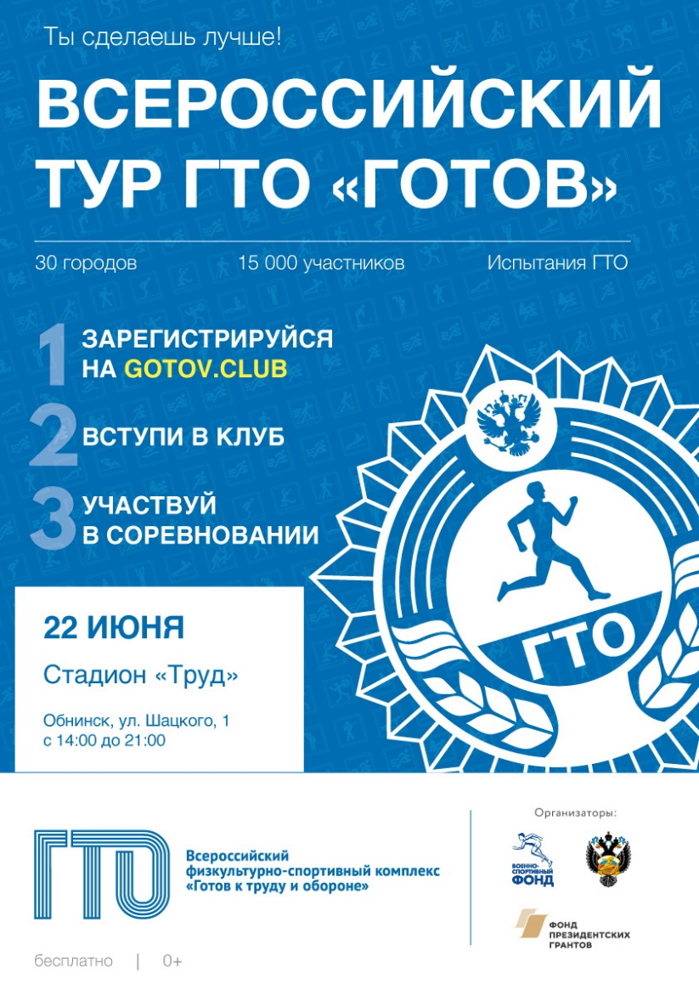
Комитет по физической культуре и спорту
Администрации города
по материалам оргкомитета Всероссийского спортивного тура «ГОТОВ»

